TP1 : Comparaison de logiciel

Logiciel | Point positif | Point négatif
AnalyseSI | - Création du dictionnaire automatiquement avec le MCD | - Prise en main compliqué  - Peu esthétique notamment l’utilisation d’image  - Interface peu ergonomique  - Peu de fonctionnalité
Looping: | - Pas mal de fonctionnalité (MCD, script SQL, MLD textuel)  - Prise en main assez facile  - On n’y perd pas  - Esthétique correcte  - Gratuit | - Pas de dictionnaire
JFreeSoft | - Système de « correction »  - Logiciel et MCD propre  - Prise en main plutôt facile  - Possibilité d’export du dictionnaire + dictionnaire automatique | - Limité à 15 entités  - Version complète payante
MCDOnline | - Très accessible (online)  - MCD très propre  - Options d’intégration web  - Options de personnalisations | - Inutilisable si pas de connexion (online)  - Dictionnaire manquant  - Prise en mains compliqué / Temps d’adaptation nécessaire

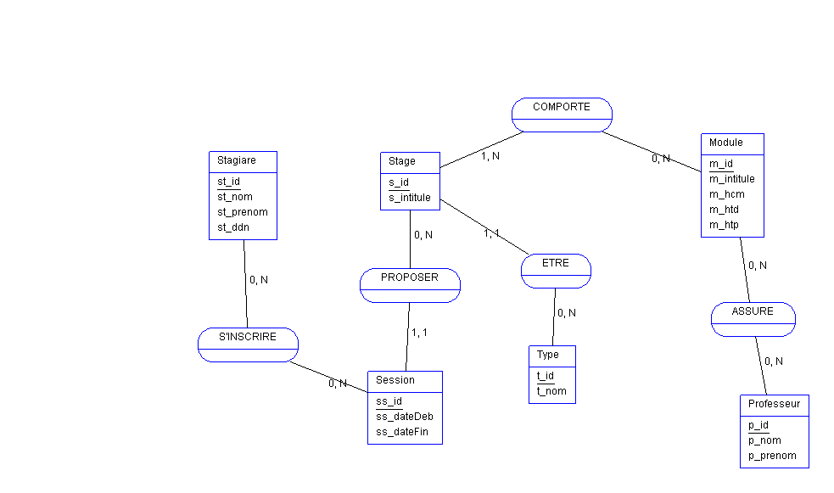
AnalyseSI :

LOOPING :

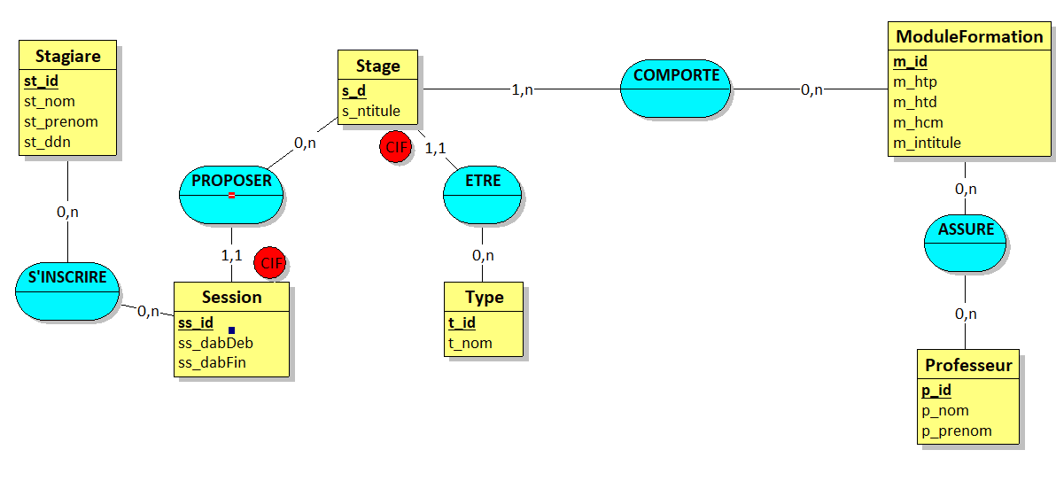

JFREESOFT : 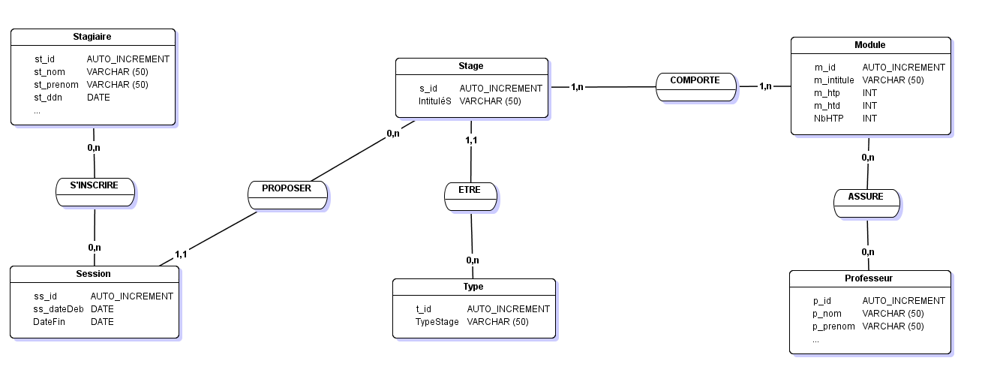

MCDOOnline :
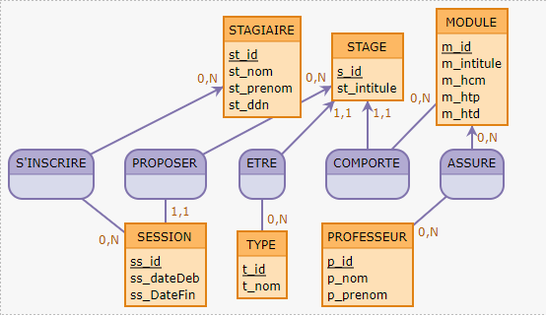

Conclusion :
Je compte utiliser soit Looping ou JMerise.

